Warframe关卡设计

1. 关卡原理

通过从warframe的wiki上，收集到了以下的信息

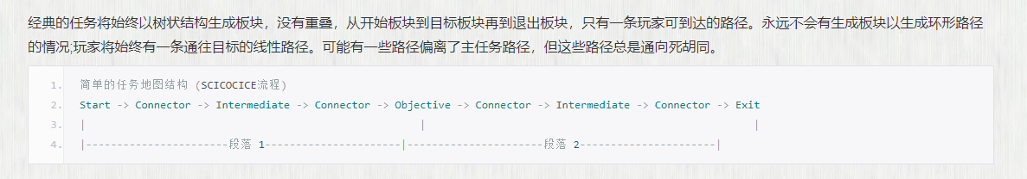

由此可见，地图生成的机制很简单，就是以线性结构进行程序化的地图创建。

1. 关卡类型

首先，关卡位置设定为前中期的土星。

节点设定为土星军械库。

关卡选择较经典的救援类型。关卡内怪物设定为grineer。

救援对象为Marco707。

1. 关卡剧情设定

Marco707是曾经的grineer机械工程师，精通机甲的设计。也是grineer阵营中少有的基因无重大缺陷的单位，保留了更高的智商和生理构造。也正因为此，Marco707成为了各方势力希望重点研究的对象。而在grineer内部，707成为了他们中的特殊者，被视作了眼中钉。Lotus希望tenno前往军械库，解救707。

1. 关卡风格规模

**美术风格方面**

由于是土星关卡，可以参考该素材包风格。

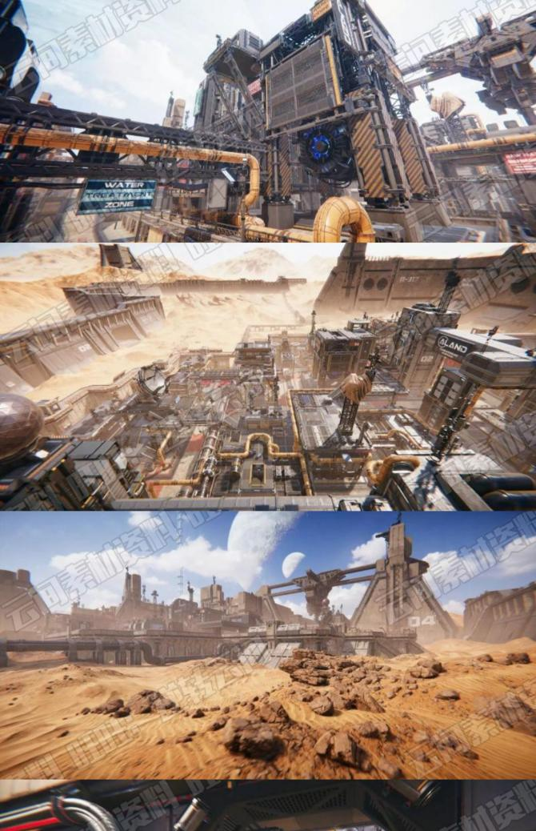

土星的主要资源是纳米孢子和生物质。

由于是军械库，怪物以高程度武装的Grineer单位为主。主要设定为枪兵、开膛者、追踪者、重型机枪手等。也因此玩家需要优先选择病毒、腐蚀、辐射等属性伤害的武器。

**规模方面**

参考土星救援的关卡设定。战甲选择玩家使用频率高且推图速度位于中位数的volt进行测试。由于是土星地图，等级区间在21-36之间，武器选择该阶段容易获得的伊格尼斯喷火器和主线任务赠送的近战武器，卡片选择通用近战配置。

经过测试，从玩家进入地图到发现营救目标需要花费大约10分钟，带领人质通往终点大约花费2分钟。总共流程12分钟左右。

在目标点前大约有4-5个中间点，每个中间点有0-1个无关岔路。目标点后有1-2个中间点。

1. 关卡平面图

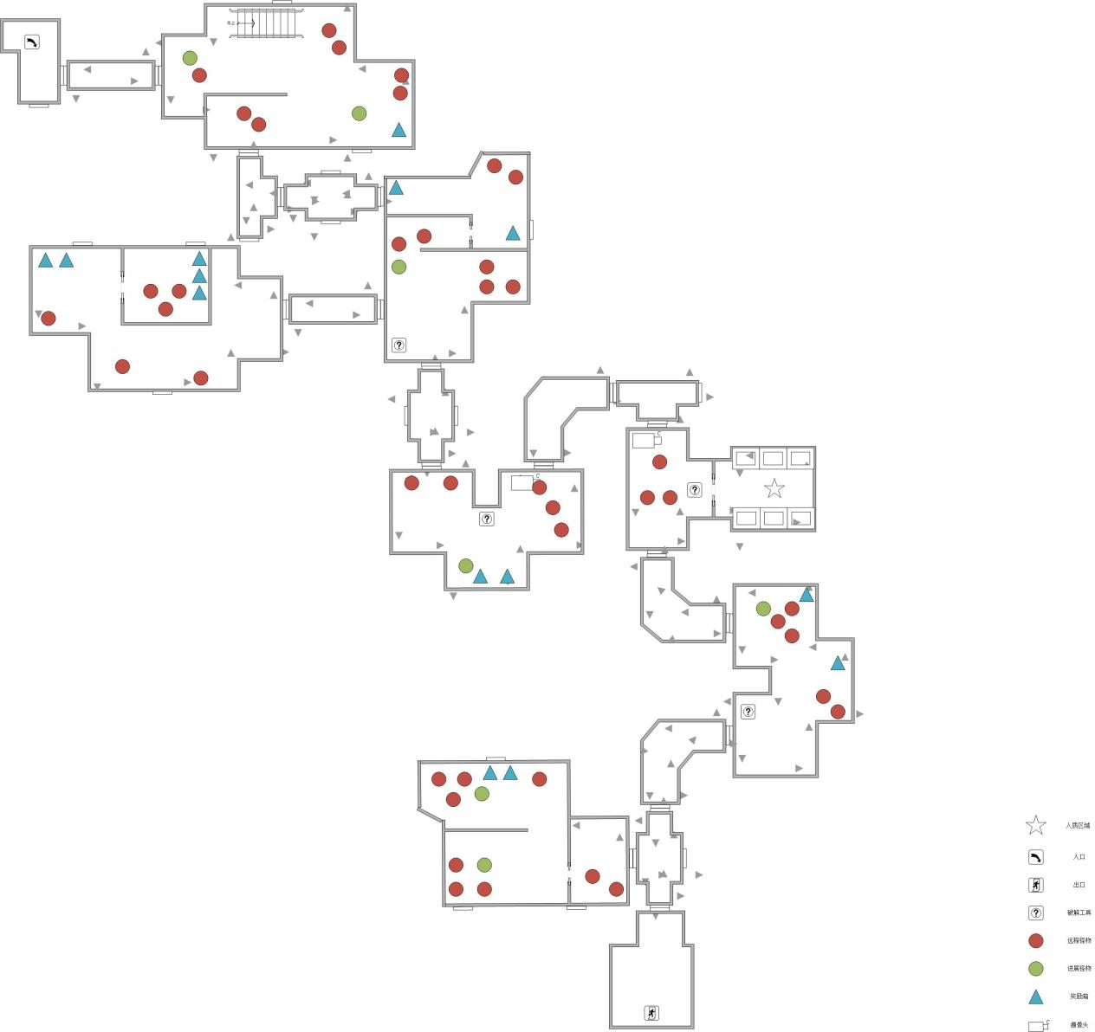

1. 关卡白模

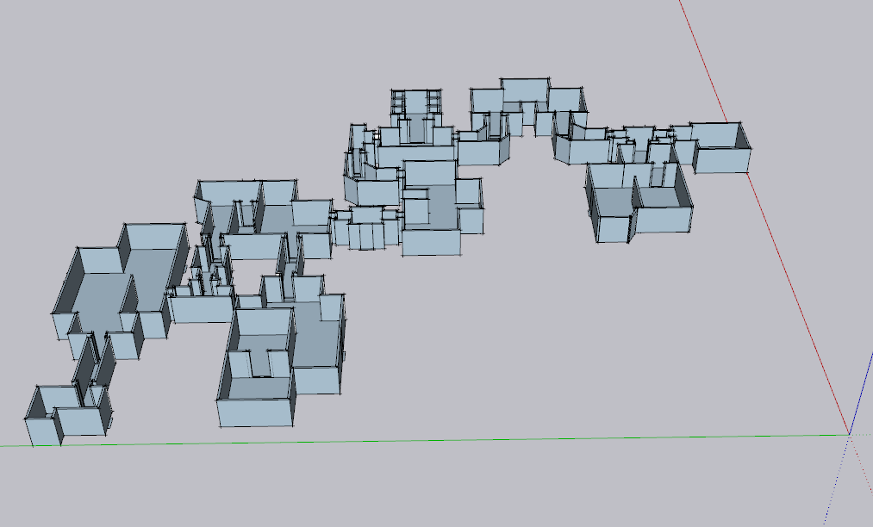

七、编辑器内测试迭代